**ACTIVIDAD 26 CREACION DE REPOSITORIO**

1. Se creo la cuenta con correo de Gmail siguiendo las indicaciones.
2. Se da clic en el New repository y se llena los campos requeridos dándole un nombre, una descripción, opción público y la opción Add a README file.
3. Se clic en crear y me dirige a otra página.

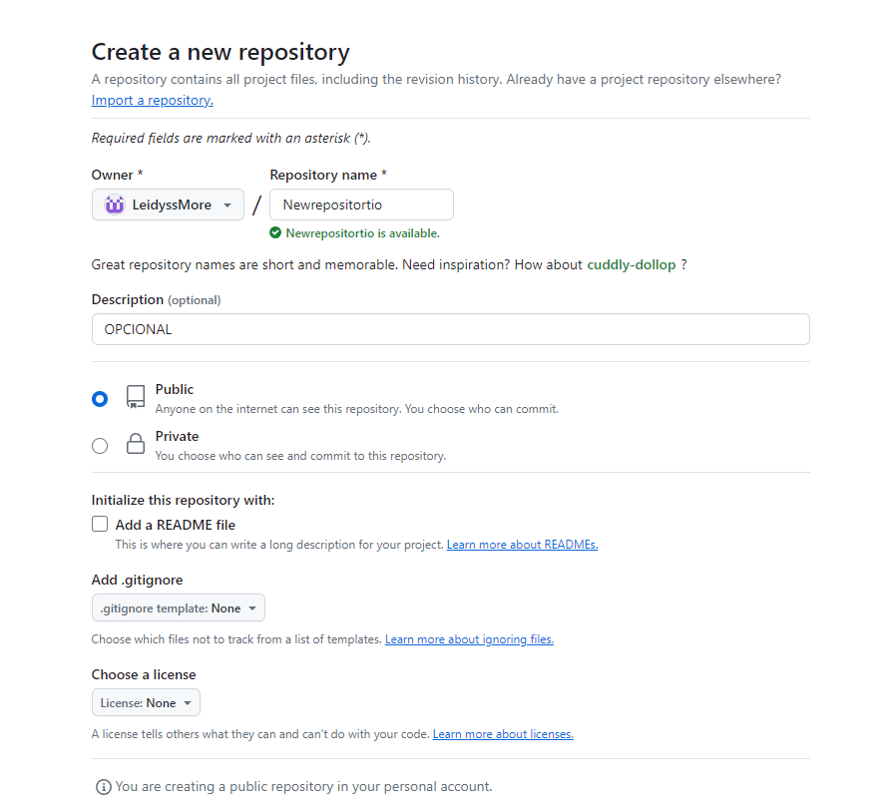

1. 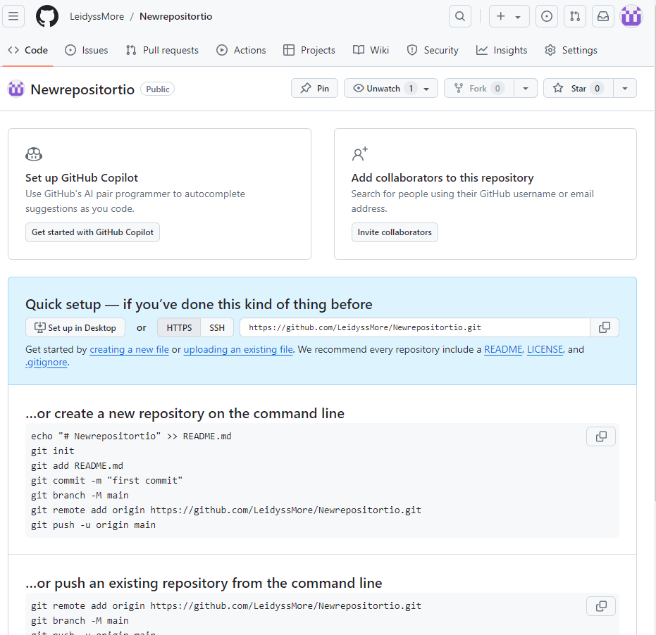Aquí se observa la creación del nuevo repositorio.
2. En el botón code en verde se despliega una barra en la cual se debe copiar.
3. No dirigimos al escritorio de la computadora donde se debe crear una nueva carpeta en el escritorio con el nombre de la actividad.
4. Luego en el escritorio buscamos la app Git Bash, hacemos clic derecho sin abrir la consola y le damos la opción Git Bash, inmediatamente se despliega una ventana emergente para iniciar con la copia del repositorio.
5. Aquí se evidencia la copia que se hizo y la verificación del mismo.

